**ITPLUS ACADEMY**

**---------o0o-------**



**ĐỒ ÁN CUỐI KHOÁ**

NGÀNH LẬP TRÌNH

**Đề tài:** Lập trình trang web thông tin - tin tức

|  |  |  |  |
| --- | --- | --- | --- |
|  | Lớp | : | PHP0321E - SKĐA |
|  | Học viên | : | Nguyễn Xuân Hoàng |
|  | GV hướng dẫn | : | Nguyễn Hữu Cầm |

Hà Nội, 10/2021

MỤC LỤC

1. Xác định vấn đề 3

1.1. Giới thiệu 3

1.2. Hệ thống hiện tại 3

1.3. Hệ thống đề xuất 3

1.4. Giới hạn của hệ thống 4

1.5. Yêu cầu phần cứng, phần mềm 4

1.5.1. Yêu cầu tối thiểu 4

1.5.2. Yêu cầu đề xuất 5

2. Phân tích yêu cầu của khách hàng 5

2.1. Đối tượng sử dụng 5

2.2. Chức năng của hệ thống 5

3. Thiết kế hệ thống 7

3.1. Mô hình quan hệ thực thể 7

3.2. Thiết kế cơ sở dữ liệu 9

3.3. Thiết kế giao diện 13

3.4. Lưu đồ giải thuật 15

4. Các kết quả đạt được 20

5. Kết luận và hướng phát triển 20

6. Bảng phân công công việc 20

7. Danh sách kiểm tra 20

**Lời mở đầu**

Trong thời đại 4.0 – thời kỳ mà khoa học, công nghệ và thông tin đang ngày càng phát triển hiện nay, việc tối ưu hoá mọi hoạt động sinh hoạt và tiêu dùng đang trở nên vô cùng phổ biến. Có thể nói, một trong những hoạt động được ứng dụng công nghệ nhằm tạo ra tính tiện lợi nhất chính là mua sắm, khi mà xuất hiện ngày càng nhiều các nền tảng cũng như trang web phục vụ cho mục đích này.

Tuy nhiên, song song với việc tạo ra các nền tảng và trang web cho việc mua sắm nhiều mặt hàng online, có lẽ việc xây dựng một môi trường tiêu dùng tồn tại một loại mặt hàng duy nhất với đa dạng về thể loại và hình thức sẽ đóng góp một phần không nhỏ trong quá trình thúc đẩy sự phát triển của chủ nghĩa tiêu dùng. Sách – chính là một sản phẩm mà các nhà cung cấp hoàn toàn có thể áp dụng hình thức này.

Bên cạnh sự thật việc đọc sách là một trong những nhu cầu thiết yếu bởi những lợi ích nó mang lại như cung cấp tri thức, giải trí,… thì việc tìm hiểu để mua sách cũng luôn là một chủ đề được quan tâm đối với cộng đồng đam mê con chữ. Chính bởi những lẽ đó, để đáp ứng được các nhu cầu cũng như tối ưu hóa sở hữu sách truyện, việc tồn tại một trang web cho phép người đọc không chỉ phân loại được các dòng sách hay tìm được tựa sách nhanh hơn, mà còn tham khảo được mức giá cả từ các nhà cung cấp sẽ trở thành một tiện ích có tính ứng dụng cao hơn bao giờ hết.

# 1. Xác định vấn đề

## 1.1. Giới thiệu

Dự án trang web thương mại điện tử (NGUYENHOANG) là một trang web cung cấp các mặt hàng chính là sách.

Dự án bắt đầu từ học viên tại trung tập ITPlus trong khoá học thiết kế và triển khai website chuyên nghiệp.

Trong thời buổi công nghệ 4.0 như ngày nay, với những thông tin chưa được kiểm duyệt tràn lan trên không gian mạng gây ra tình trạng ô nhiễm không gian mạng thì việc muốn tìm tòi và tiếp thu những tri thức luôn là điều khá khó khăn. Một trong những giải pháp thay thế cho vấn đề bên trên đó là đọc sách, từ trước tới nay đọc sách vẫn luôn là một thói quen tốt được nhiều thế hệ ưa chuộng và rất phổ biến. Nhưng do tình hình dịch bệnh thời điểm hiện tại nên việc tới những thư viện hay cửa hàng sách luôn là một vấn đề khá khó khăn, để giải quyết vấn đề này thì chúng tôi đã thành lập ra dự án xây dựng một trang web thương mại điện tử với các mặt hàng chính là sách.

## 1.2. Hệ thống hiện tại

Hiện tại cửa hàng chỉ đang sử dụng hệ thống offline (mua và thanh toán trực tiếp tại cửa hàng)

## 1.3. Hệ thống đề xuất

Giao diện hạn chế hoặc không chứa quảng cáo

Đề xuất một trang web thương mại điện tử cung cấp sản phẩm chính là sách. Các chức năng chính của hệ thống cung cấp cho người dùng:

* Đăng ký
* Đăng nhập
* Tìm kiếm sản phẩm
* Order những sản phẩm không có tại cửa hàng
* Mua và thanh toán online những sản phẩm hiện có tại cửa hàng
* Xem và cập nhật thông tin cá nhân
* Đổi mật khẩu
* Đặt lại mật khẩu

Bên cạnh dùng, trang web còn phân quyền cho người quản lý. Các chức năng chính của người quản lý bao gồm tất cả các chức năng của độc giả bên trên và thêm các chức sau:

* Truy cập vào trang quản lý
* Xem, thêm, sửa, xóa sản phẩm
* Xem, thêm, sửa, xóa thể loại sản phẩm
* Theo dõi doanh thu, sản phẩm đã được thanh toán.
* Xem, sửa, xóa đơn đăng ký mua hàng

Quản trị viên quản lý trang web sẽ có thể sử dụng tất cả các chức năng trên của đọc giả cũng như của người quản lý và thêm các chức năng sau:

* Thêm tài khoản admin cho trang web
* Quản lý người dùng: Xem thông tin cá nhân, xóa tài khoản

## 1.4. Giới hạn của hệ thống

* Hệ thống còn nhỏ chưa đa dạng được bài viết.
* Chưa tối kết nối tối ưu được đến các trang mạng xã hội.
* Bảng số liệu chưa được chi tiết, chưa phản ảnh đầy đủ thực trạng của trang web.
* Số lượng người dùng còn ít.

## 1.5. Yêu cầu phần cứng, phần mềm

### 1.5.1. Yêu cầu tối thiểu

a. Phần cứng:

* Bộ xử lý lõi kép x86 hay x64 bit 1,6 gigahertz (GHz).
* Ram 2GB.
* Màn hình độ phân giải 1280x720.
* Có hỗ trợ kết nối mạng internet.

b. Phần mềm:

* Có hỗ trợ các trình duyệt web: Google Chrome, Microsoft Edge, ...
* Trình duyệt đã bật javascript.

### 1.5.2. Yêu cầu đề xuất

a. Phần cứng:

* Bộ xử lý lõi kép 3,3 gigahertz (GHz) hay 64 bit nhanh hơn có bộ hướng dẫn SSE2.
* Ram 4GB.
* Màn hình độ phân giải 1980x1080.
* Có hỗ trợ kết nối mạng internet.

b. Phần mềm:

* Có hỗ trợ các trình duyệt web: Google Chrome, Microsoft Edge, ...
* Trình duyệt đã bật javascript.

# 2. Phân tích yêu cầu của khách hàng

## 2.1. Đối tượng sử dụng

* Quản trị viên
* Người quản lý
* Người dùng

## 2.2. Chức năng của hệ thống

* Đăng ký: Người dùng chọn chức năng đăng ký sau đó nhập email, tên hiển thị và mật khẩu để tiến hành đăng ký. Mật khẩu đăng ký phải có ít nhất 8 ký tự và tài khoản email chưa từng được sử dụng để đăng ký trước đó
* Đăng nhập: Người dùng chọn đăng nhập sau đó nhập email và mật khẩu mà người dùng đã đăng ký. Nếu thông tin đăng nhập chính xác sẽ đăng nhập thành công nếu sai thì thông báo lại cho người dùng.
* Tìm kiếm sản phẩm: Người dùng nhập tên sản phẩm trên thanh tìm kiếm. Hệ thống sẽ tìm kiếm những sản phẩm có liên quan đến từ khoá mà người dùng vừa nhập và trả về cho người dùng.
* Order những sản phẩm không có tại cửa hàng: Để sử dụng chức năng người dùng cần phải cập nhật thông tin cá nhân, sau đó click vào nút đăng ký ở phần đăng ký mua hàng. Hệ thống sẽ kiểm tra nếu người dùng chưa cập nhật thông tin cá nhân thì sẽ đưa người dùng về trang thông tin cá nhân, nếu người dùng đã điền thông tin cá nhân thì sẽ trả về trang đăng ký mua hàng. Trong trang đăng ký mua hàng người dùng có thể điền: Tên sản phẩm, mô tả, link và hình ảnh (nếu có).
* Mua và thanh toán online những sản phẩm đang có tại cửa hàng: Người dùng click vào những sản phẩm mình muốn và sẽ xem được thông tin chi tiết của sản phẩm, nếu người dùng muốn mua sản phẩm thì sẽ click vào nút thêm vào giỏ hàng để tiến hành thêm sản phẩm vào giỏ hàng. Để tiến hành thanh toán, người dùng sẽ vào phần giỏ hàng và chọn số lượng cho sản phẩm mình muốn mua xong đó chọn thanh toán để thanh toán giỏ hàng. Trong giỏ hàng người dùng cũng có thể xóa những sản phẩm không muốn mua.
* Xem và cập nhật thông tin cá nhân: Người dùng click vào phần thông tin cá nhân, hệ thống sẽ đưa người dùng đến trang thông tin cá nhân. Để tiến hành cập nhật thông tin cá nhân người dùng click vào cập nhật thông tin cá nhân để tiến hành cập nhật thông tin cá nhân.
* Truy cập vào trang quản lý: Nhà quản lý hoặc nhà quản trị cần đăng nhập vào hệ thống với tài khoản đã được phân quyền để có thể truy cập vào trang quản lý.
* Xem, thêm, sửa xóa sản phẩm: Để sử dụng chức năng nhà quản lý hoặc nhà quản trị truy cập vào trang quản lý sản phẩm. Click vào thêm sản phẩm để tiến hành thêm sản phẩm mới, click vào biểu tượng chiếc bút để chỉnh sửa sản phẩm, click vào biểu tượng con mắt để xem chi tiết sản phẩm, click vào biểu tượng thùng rác để xóa sản phẩm.
* Xem, thêm, sửa xóa thể loại: Tương tự như xem, thêm, sửa, xóa sản phẩm.
* Theo dõi doanh thu, sản phẩm đã được thanh toán: Để xem doanh thu nhà quản trị hoặc nhà quản lý cần truy cập vào quản lý doanh thu để xem được các giá trị đơn hàng đã thanh toán. Để xem được sản phẩm đã thanh toán nhà quản trị hoặc nhà quản lý cần truy cập vào quản lý giỏ hàng, tại đây có thể xem được các sản phẩm đã thanh toán, số lượng, giá tiền, tài khoản thanh toán.
* Xem, sửa, xóa đơn đăng ký mua hàng: Để sử dụng chức năng nhà quản lý hoặc quản trị cần vào trang quản lý đơn đăng ký mua hàng. Các chức năng xem, sửa, xóa tương tự như sản phẩm.
* Thêm tài khoản admin cho trang web: Để sử dụng chức năng nhà quản trị cần click vào thêm tài khoản admin. Hệ thống sẽ đưa nhà quản trị đến trang đăng ký tài khoản cho admin. Các thao tác tương tự như đăng ký.
* Quản lý người dùng: Nhà quản trị cần truy cập vào trang quản lý người dùng. Tại đây nhà quản trị có thể xem thông tin cá nhân và xóa tài khoản.

# 3. Thiết kế hệ thống

## 3.1. Mô hình quan hệ thực thể

* 1 người dùng có thể có nhiều giỏ hàng

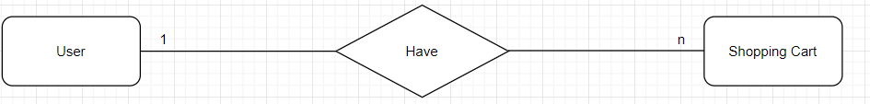

Hình 1: Mô hình thực thể Shopping cart và User

* 1 người dùng chỉ có 1 thông tin người dùng

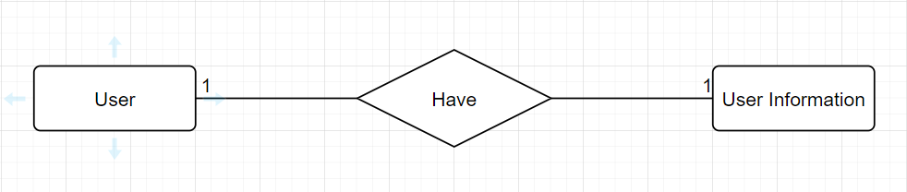

Hình 2: Mô hình thực thể User information và user

* 1 người dùng có thể tạo ra nhiều doanh thu

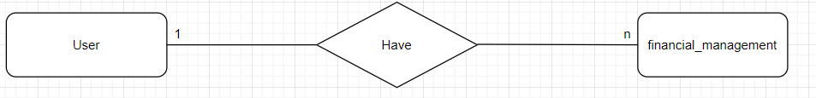

Hình 3: Mô hình thực thể Financial management và User

* 1 người dùng có thể có nhiều đơn order

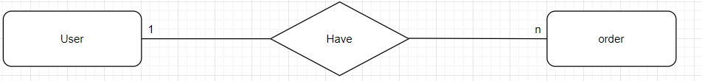

Hình 4: Mô hình thực thể Order và User

* 1 phân quyền có thể có nhiều người dùng

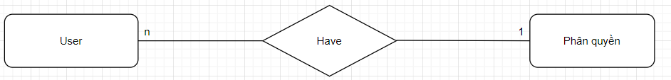

Hình 5: Mô hình thực thể Phân quyền và User

* 1 Giỏ hàng có thể có nhiều sản phẩm và 1 sản phẩm có thể trong nhiều giỏ hàng

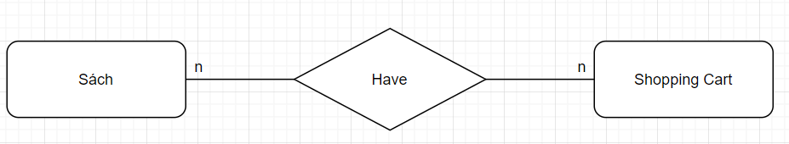

Hình 6: Mô hình thực thể Sách và Shopping cart

* 1 thể loại có thể có nhiều sách

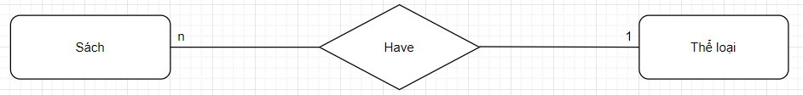

Hình 7: Mô hình thực thể Sách và Thể loại

* Mô hình quan hệ thực thể:

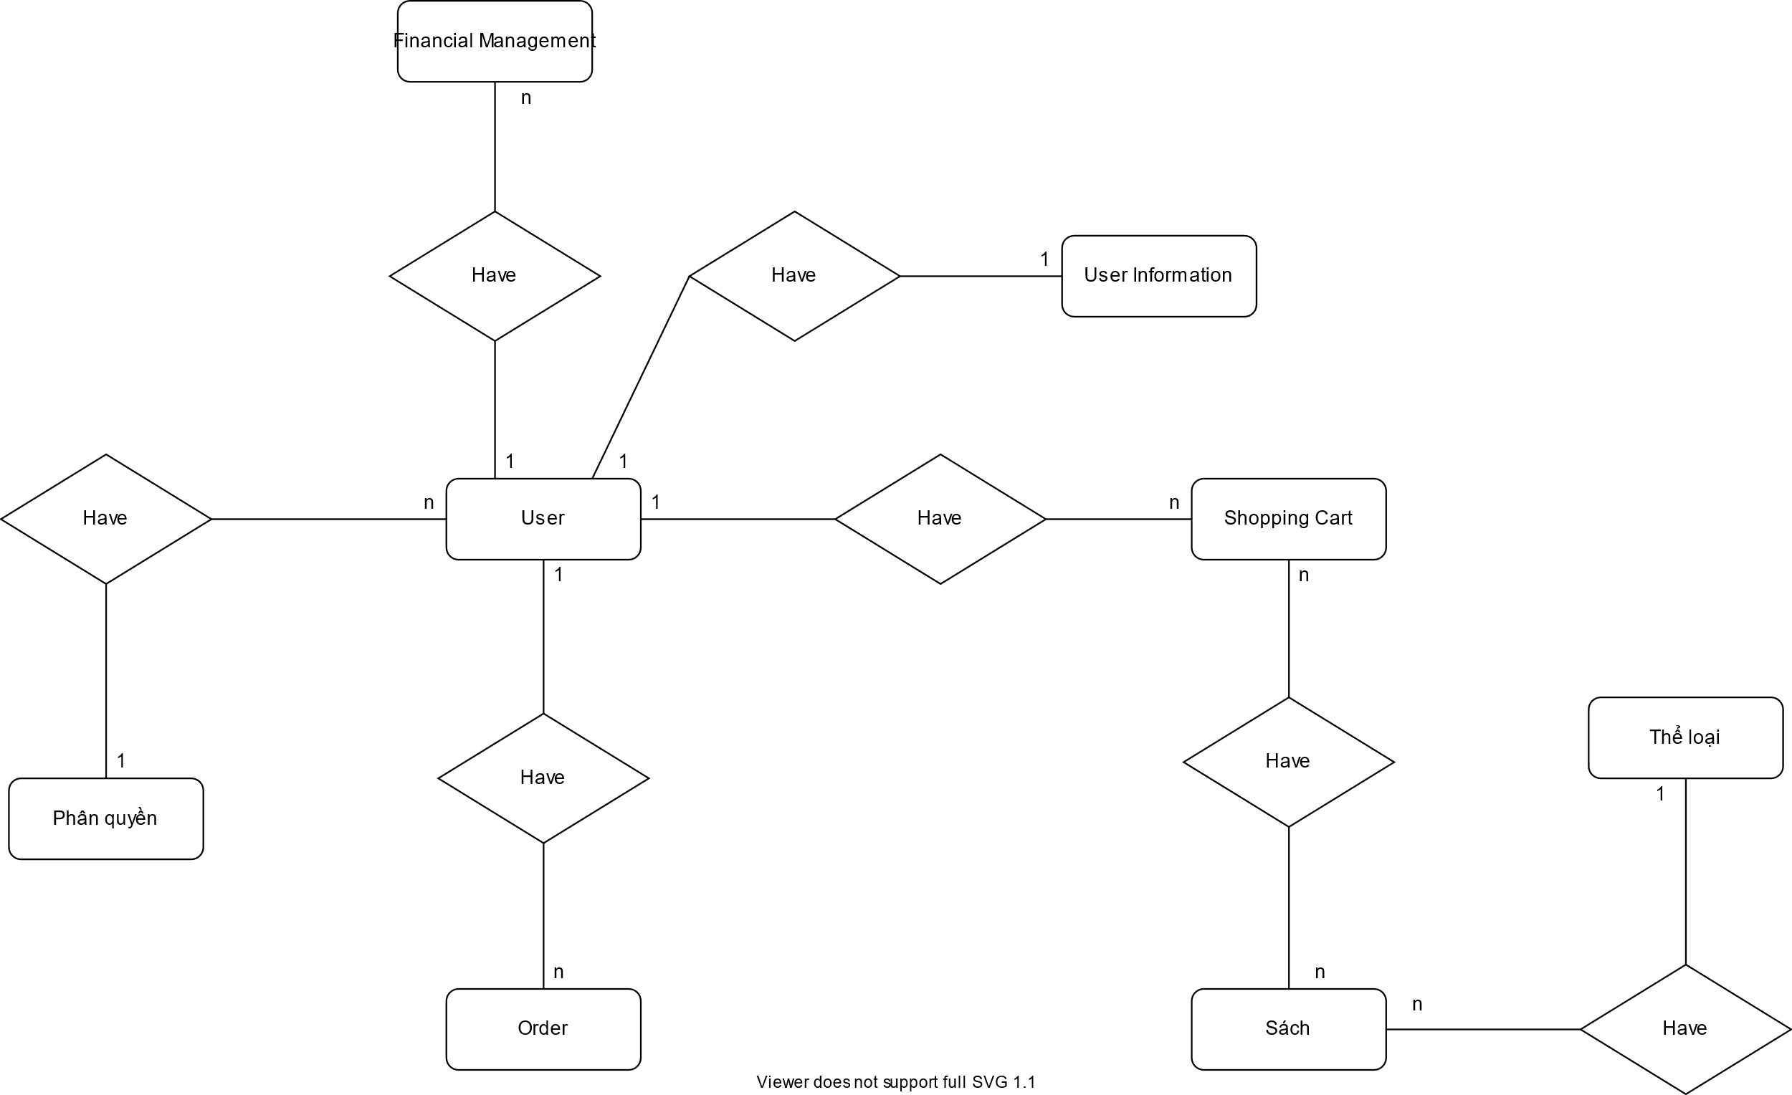Hình 8: Mô hình thực thể quan hệ

## 3.2. Thiết kế cơ sở dữ liệu

* Bảng financial_management

|  |  |  |
| --- | --- | --- |
| Tên thuộc tính | Kiểu dữ liệu | Độ rộng |
| id | int | 20 |
| email | varchar | 255 |
| user_id | bigInt | 20 |
| money | int | 20 |
| created_at | timestamp |  |
| updated_at | timestamp |  |

Bảng 1: Bảng financial_management

*Bảng order

|  |  |  |
| --- | --- | --- |
| Tên thuộc tính | Kiểu dữ liệu | Độ rộng |
| id | bigInt | 20 |
| name | varchar | 255 |
| user_id | bigInt | 20 |
| state | Int | 20 |
| description | varchar | 255 |
| link | varchar | 255 |
| img | varchar | 255 |
| created_at | timestamp |  |
| updated_at | timestamp |  |

Bảng 2: Bảng order

*Bảng phanquyen

|  |  |  |
| --- | --- | --- |
| Tên thuộc tính | Kiểu dữ liệu | Độ rộng |
| id | bigint | 20 |
| name | varchar | 255 |
| created_at | timestamp |  |
| updated_at | timestamp |  |

Bảng 3: Bảng phanquyen

*Bảng users

|  |  |  |
| --- | --- | --- |
| Tên thuộc tính | Kiểu dữ liệu | Độ rộng |
| id | bigint | 20 |
| id_phanquyen | int | 20 |
| name | varchar | 255 |
| email | varchar | 255 |
| email_verified_at | timestamp |  |
| password | varchar | 255 |
| created_at | timestamp |  |
| updated_at | timestamp |  |
| remember_token | varchar | 100 |

Bảng 4: Bảng users

*Bảng user_information

|  |  |  |
| --- | --- | --- |
| Tên thuộc tính | Kiểu dữ liệu | Độ rộng |
| user_id | bigint | 20 |
| first_name | varchar | 255 |
| last_name | varchar | 255 |
| birthday | date |  |
| phone_number | varchar | 255 |
| address | varchar | 255 |
| avatar | varchar | 255 |
| created_at | timestamp |  |
| updated_at | timestamp |  |

Bảng 5: Bảng user_infomation

*Bảng sach

|  |  |  |
| --- | --- | --- |
| Tên thuộc tính | Kiểu dữ liệu | Độ rộng |
| STT | int | 20 |
| MS | varchar | 255 |
| TenSach | varchar | 255 |
| TacGia | varchar | 255 |
| NSB | varchar | 255 |
| SoLuong | int | 20 |
| DonGia | int | 20 |
| TheLoai | varchar | 255 |
| AnhSP | varchar | 255 |
| Id_TheLoai | int | 20 |
| created_at | timestamp |  |
| updated_at | timestamp |  |

Bảng 6: Bảng sach

*Bảng theloaisach

|  |  |  |
| --- | --- | --- |
| Tên thuộc tính | Kiểu dữ liệu | Độ rộng |
| id | int | 20 |
| TheLoai | varchar | 255 |
| created_at | timestamp |  |
| updated_at | timestamp |  |

Bảng 7: Bảng theloaisach

*Bảng reset_password

|  |  |  |
| --- | --- | --- |
| Tên thuộc tính | Kiểu dữ liệu | Độ rộng |
| email | varchar | 255 |
| token | varchar | 255 |
| created_at | timestamp |  |
| updated_at | timestamp |  |

Bảng 8: Bảng reset-password

*Bảng shopping_cart

|  |  |  |
| --- | --- | --- |
| Tên thuộc tính | Kiểu dữ liệu | Độ rộng |
| id | bigint | 20 |
| email | varchar | 255 |
| user_id | bigint | 20 |
| sach_id | int | 20 |
| state | int | 20 |
| Created_at | timestamp |  |
| Updated_at | timestamp |  |
| so_luong | int | 20 |

Bảng 9: Bảng shopping_cart

* Mô hình quan hệ

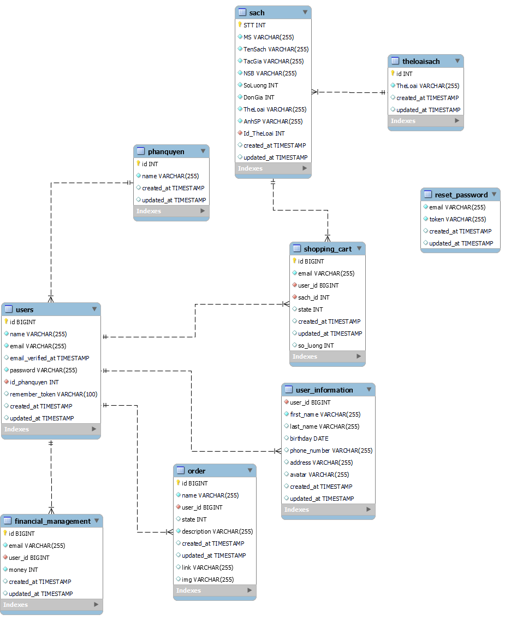

Hình 9: Thiết kế mô hình quan hệ

## 3.3. Thiết kế giao diện

* Chiều rộng tối đa của trang web: 1920px
* Chiều rộng tối đa của trang quản lý: 1920px
* Trang web hỗ trợ responsive tối đa đến tablet
* Ngôn ngữ: Tiếng Việt
* Font: Gill San, Bahnschrift
* Màu sắc:
  + Màu nền: #ffffff
  + Màu nền header: #002060
  + Màu nền footer: #ffffff
* Thời gian hiển thị: Y/m/d H:i:s

(Giao diện tổng quát)

* Trang chủ:

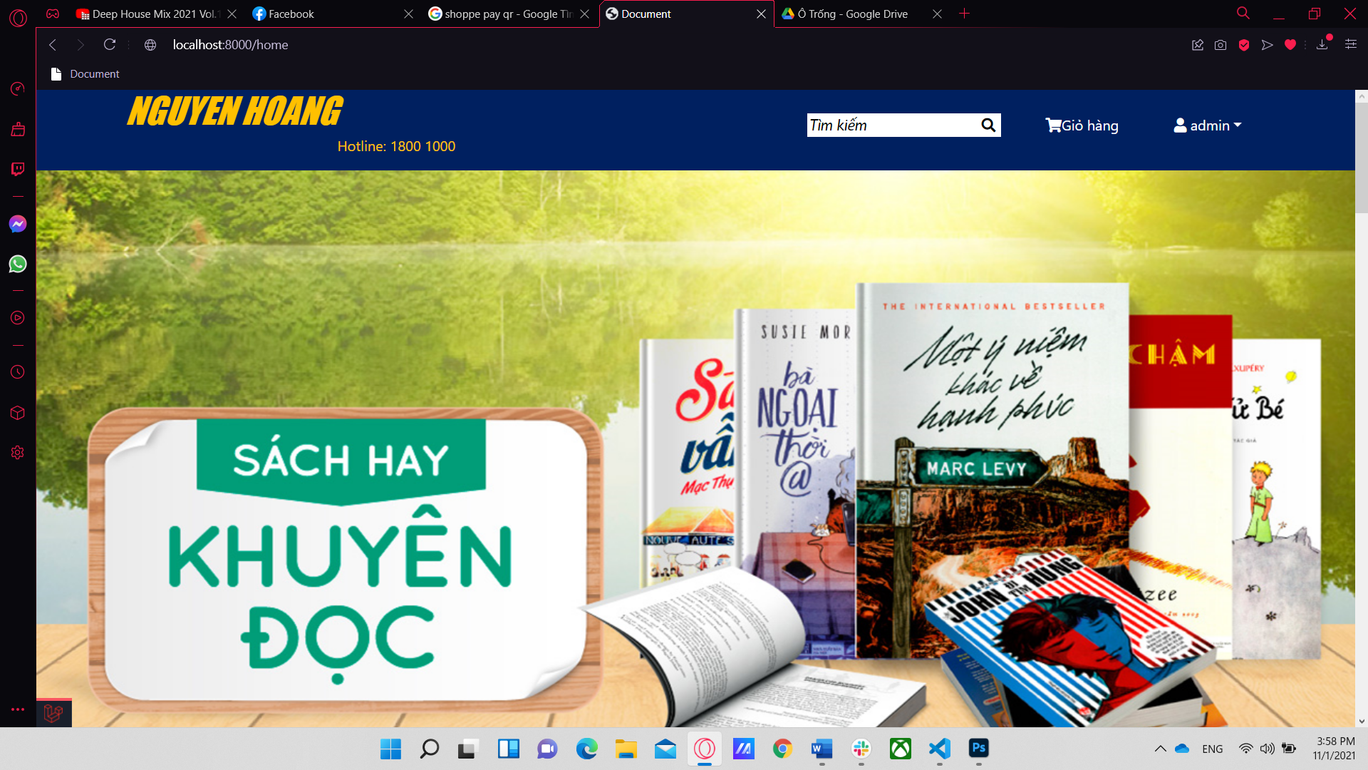

Hình 10.1: Giao diện trang chủ

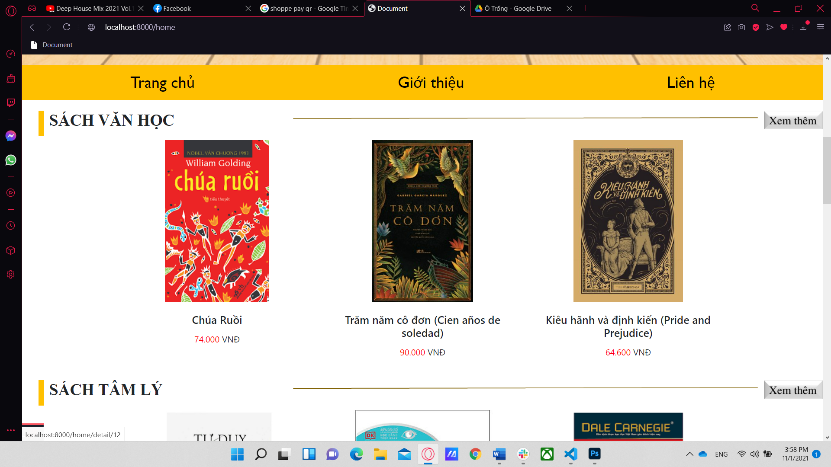

Hình 10.2: Giao diện trang chủ

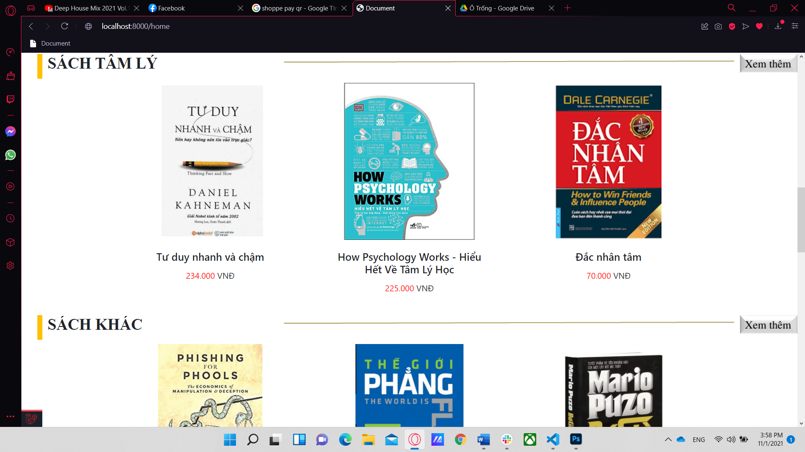

Hình 10.3: Giao diện trang chủ

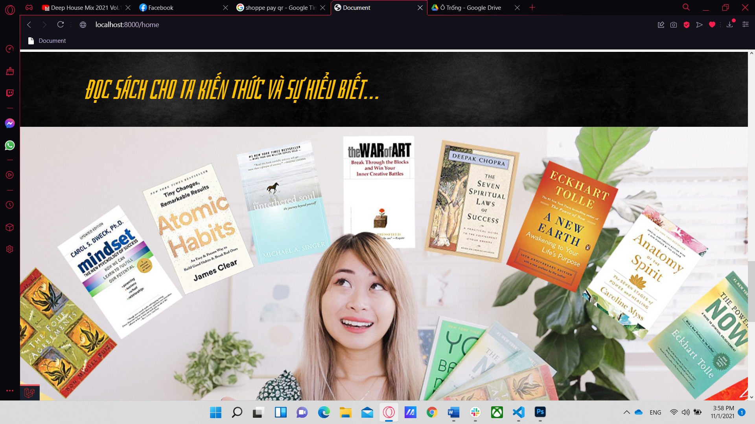

Hình 10.4: Giao diện trang chủ

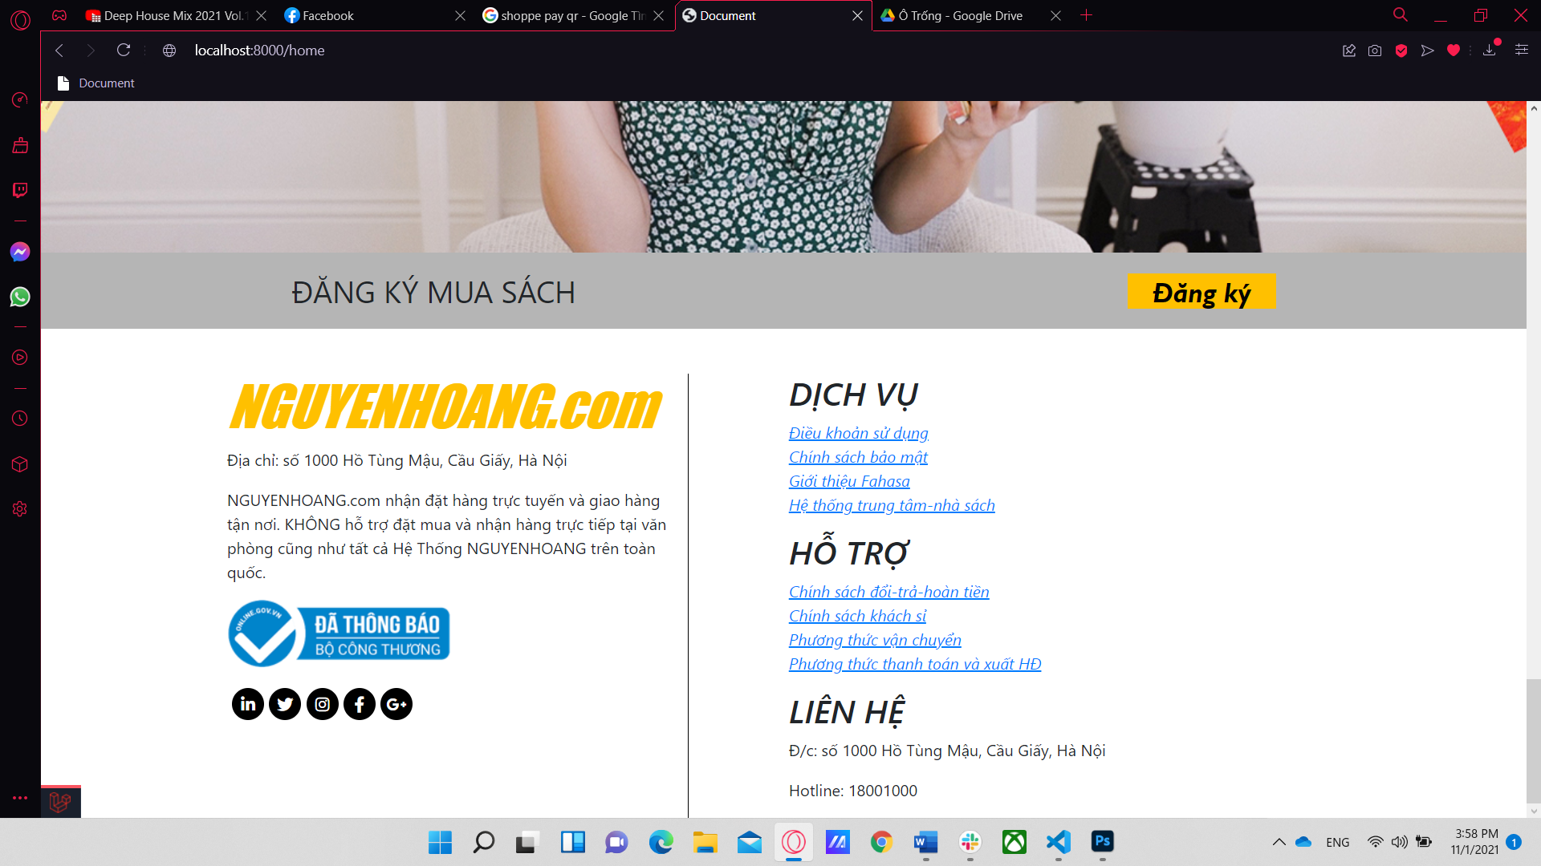

Hình 10.5: Giao diện trang chủ

* Đăng nhập:

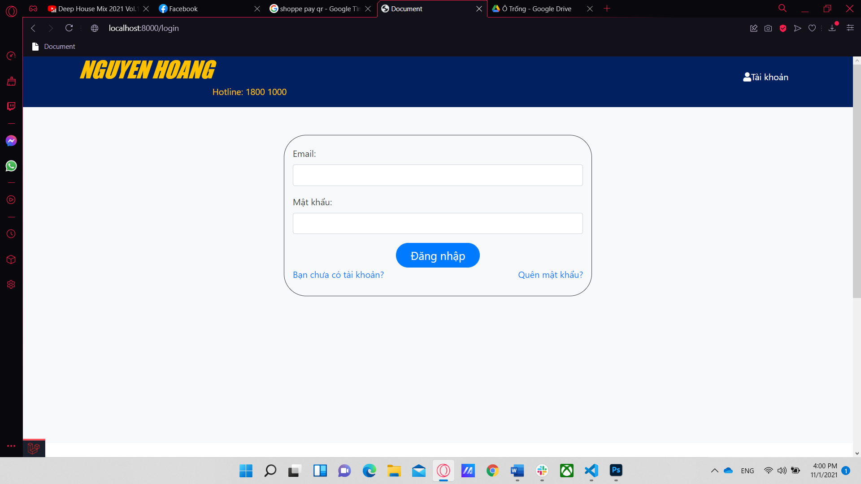

Hình 11: Giao diện đăng nhập

* Đăng ký

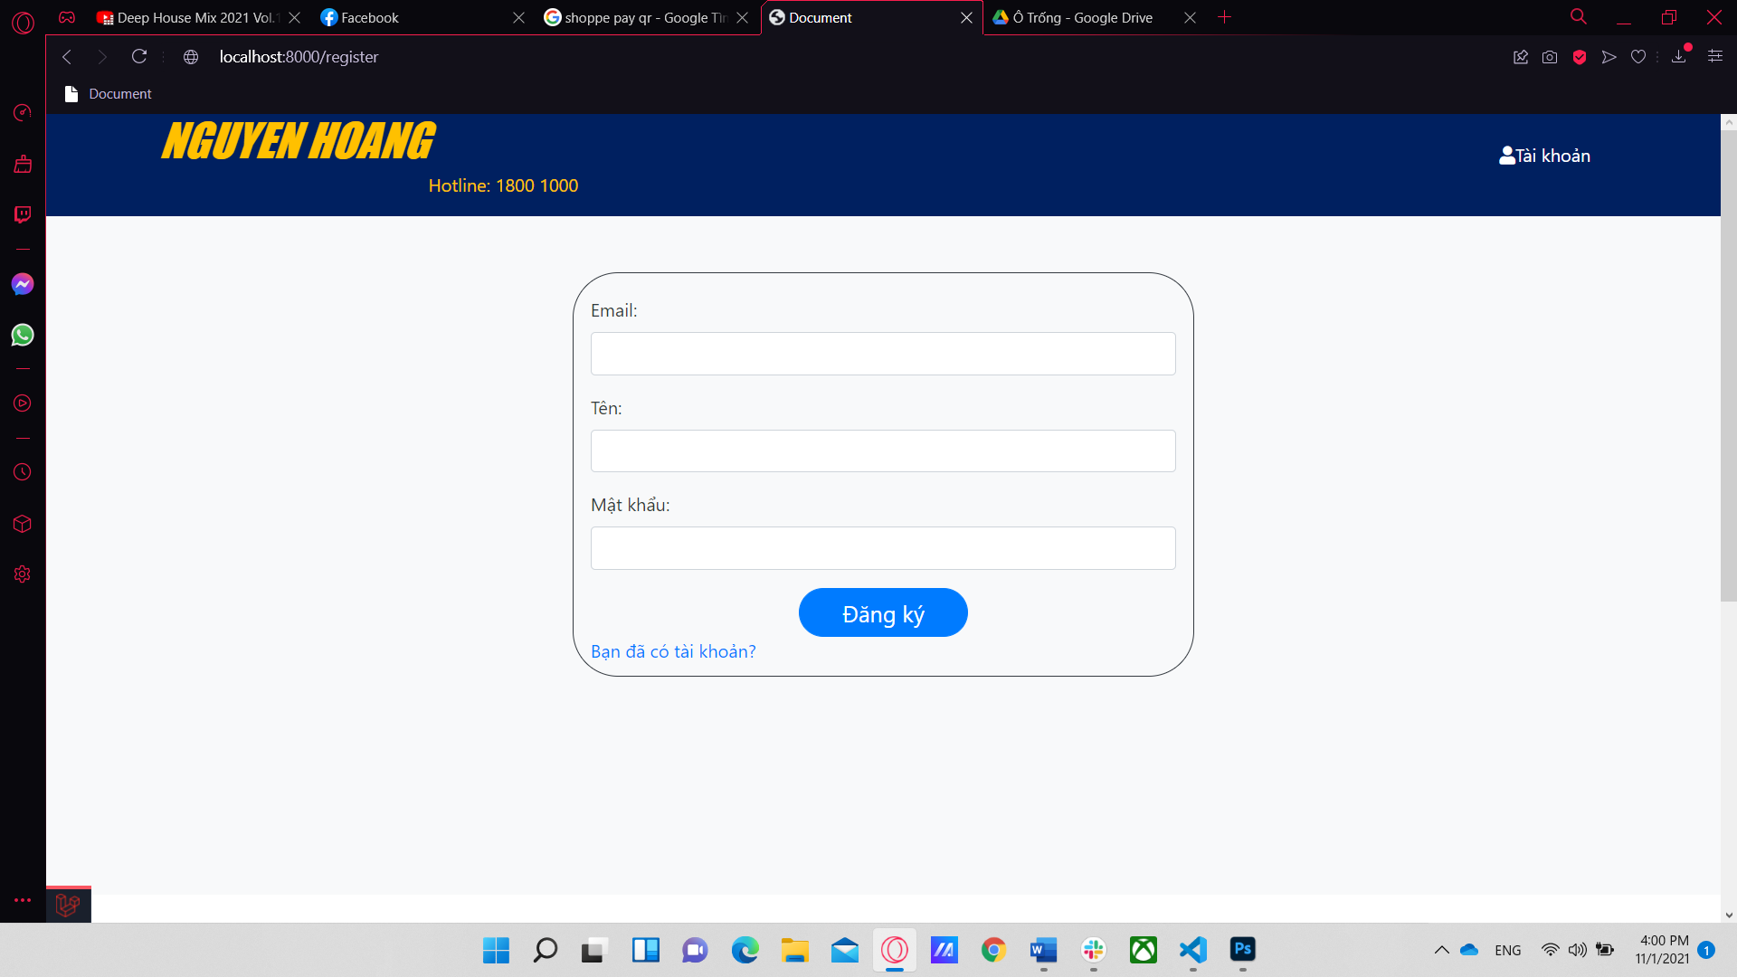

Hình 12: Giao diện đăng ký

* Sản phẩm

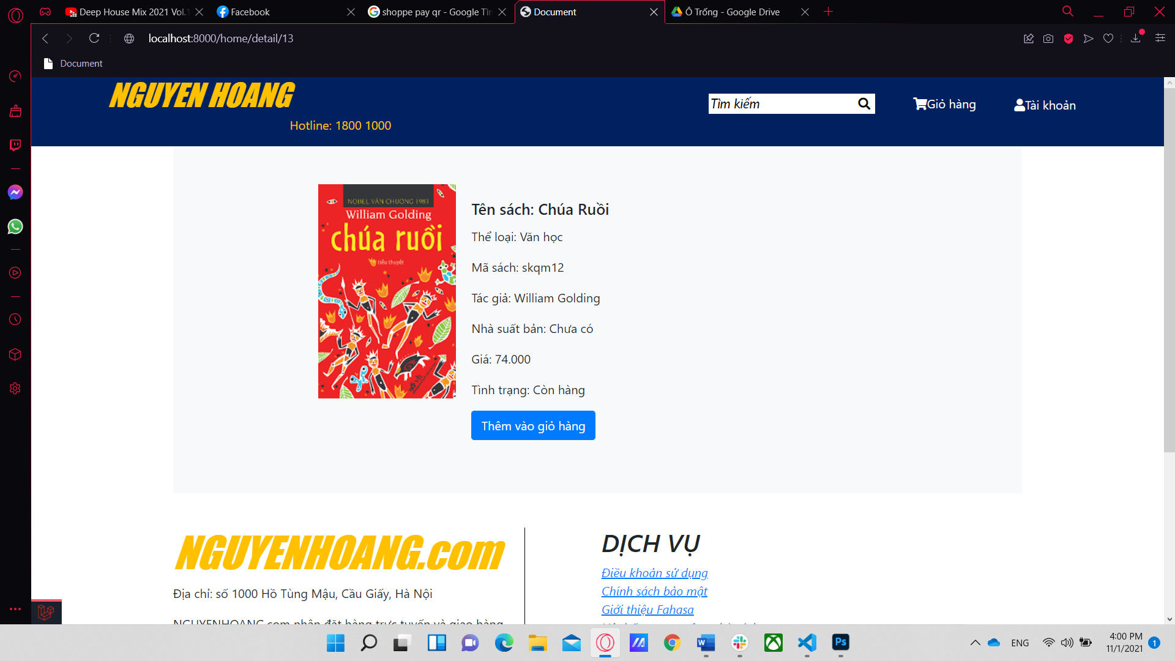

Hình 13: Giao diện chi tiết sản phẩm

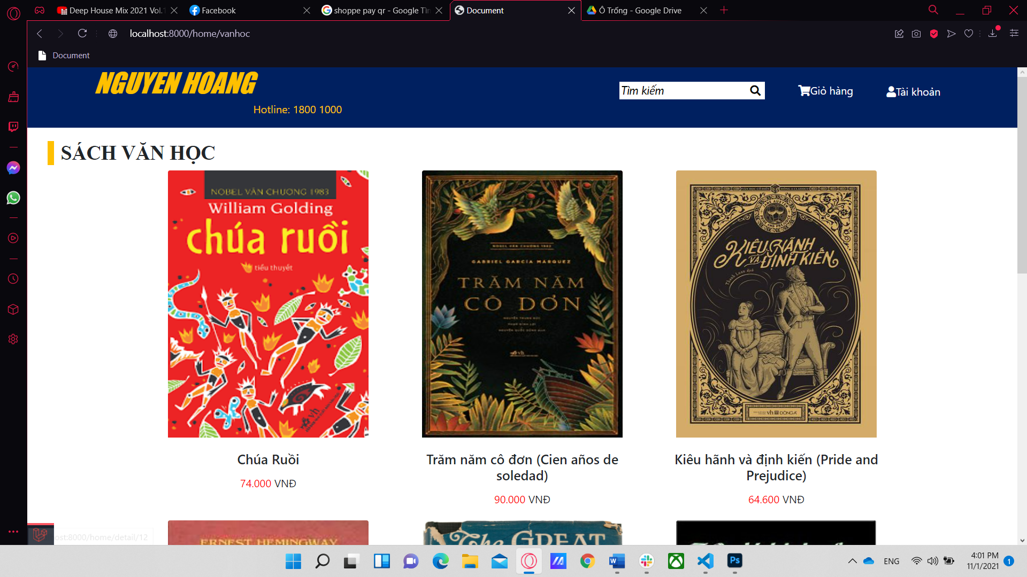

Hình 14: Giao diện sản phẩm theo thể thoại

* Giao diện trang quản lý:

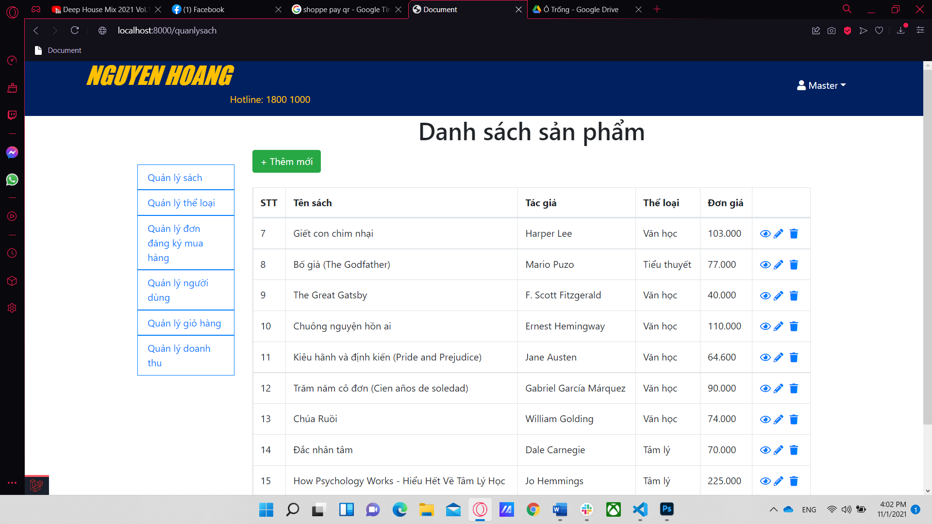

Hình 15: Giao diện trang quản lý

*Giao diện order sản phẩm

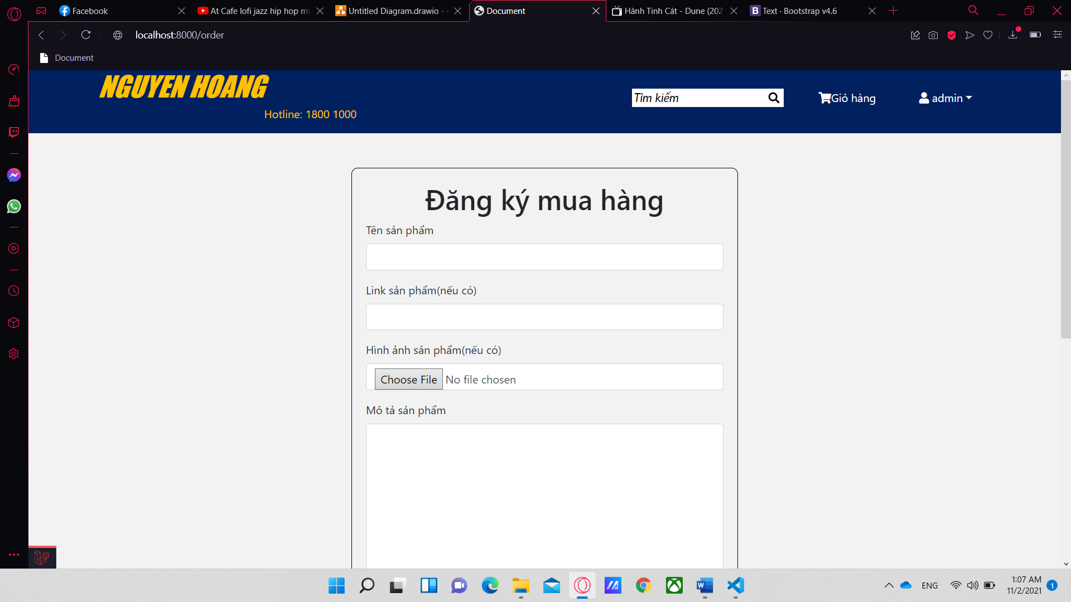

Hình 16: Đăng ký mua hàng

## 3.4. Lưu đồ giải thuật

(Mô tả hoạt động của các chức năng quan trọng)

* Đăng nhập:

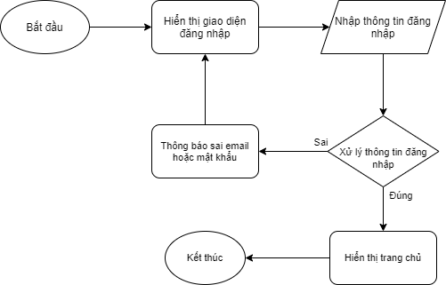

Hình 17: Lưu đồ giải thuật đăng nhập

* Đăng ký:

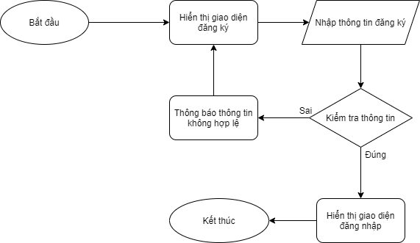

Hình 18: Lưu đồ giải thuật đăng ký

* Mua hàng

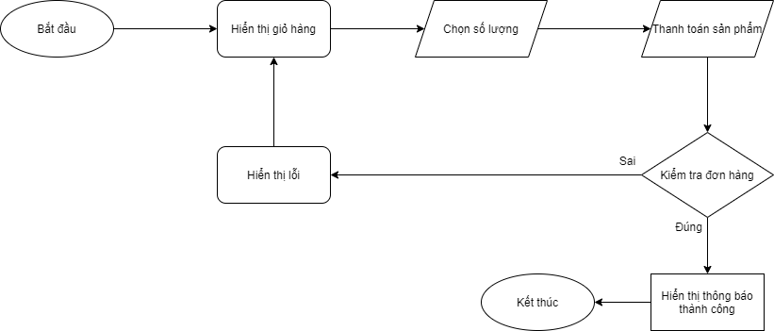

Hình 19: Mua hàng

* Order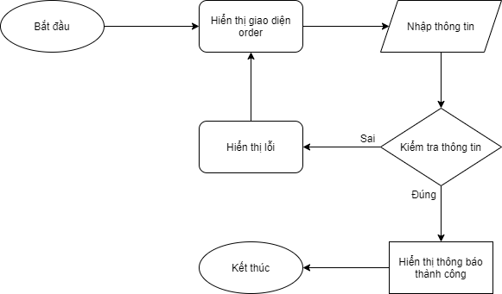

Hình 20: Lưu đồ giải thuật order

# 4. Các kết quả đạt được

* Tạo ra được giao diện đơn giản dễ sử dụng, thông tin ngắn gọn dễ hiểu.
* Cung cấp các chức năng cơ bản của một trang web thương mại điện tử: Xem hàng, mua hàng và thanh toán online, tìm kiếm, đăng ký, đăng nhập, order sản phẩm, đổi mật khẩu, reset mật khẩu.
* Cung cấp các chức năng cơ bản cho ban quản trị viên: Quản ký thông tin trên trang web, quản lý người dùng cũng như nhà quản trị, quản lý sản phẩm và danh mục sản phẩm, quản lý doanh thu, quản lý giỏ hàng.

# 5. Kết luận và hướng phát triển

* Kết luận: Phát triển được một trang web thương mại điện tử với đầy đủ các chức năng đa dạng hơn về mọi mặt như sản phẩm, tương tác khách hàng,…
* Hướng phát triển:
  + Phát triển hệ thống thanh toán online cụ thể.
  + Phát triển hệ thống xử lý được real time để khi mà có khách hàng đặt mua hay mua hàng thì sẽ có thông báo trực tiếp tới admin cũng như có thể trò truyện trực tiếp để support khách hàng.
  + Phát triển tính năng xác thực tài khoản đăng ký cũng như chưa mở rộng được phương thức.đăng ký và đăng nhập thông qua một số nền tảng như git, facebook, gmail,…
  + Phát triển giảm giá cũng như mở rộng dành cho các sự kiện.
  + Thêm các tính năng review sản phẩm để tăng độ tin cậy của trang web cũng như các sản phẩm.
  + Phát triển đa ngôn ngữ.

# 6. Bảng phân công công việc

|  |  |
| --- | --- |
| **Công việc** | **Họ tên** |
| Cơ sở dữ liệu | Nguyễn Xuân Hoàng |
| Frontend | Nguyễn Xuân Hoàng |
| Backend | Nguyễn Xuân Hoàng |
| Document | Nguyễn Xuân Hoàng |
| Tester | Nguyễn Xuân Hoàng |

# 7. Danh sách kiểm tra

7.1. Kiểm tra điều kiện hoạt động của hệ thống:

* Tất cả người dùng đều có thể vào trang web và tìm kiếm cũng như xem sản phẩm
* Để có thể mua hàng cũng như sử dụng các chức năng khác người dùng cần phải đăng nhập nếu chưa có tài khoản thì sẽ phải đăng ký sau đó nhập thông tin cá nhân. Các mục trong trang đăng ký, đăng nhập, thay đổi mật khẩu, quên mật khẩu, thay đổi thông tin cá nhân đều bắt buộc và được trang web kiểm tra dữ liệu ở trên server

7.2 Danh sách kiểm tra:

* Đăng nhập: Người dùng nhập thiếu dữ liệu, hệ thống thông báo thiếu dữ liệu, người dùng nhập sai tài khoản, mật khẩu, hệ thống thông báo sai tài khoản hoặc mật khẩu. Người dùng đã đăng nhập khi truy cập vào chức năng này sẽ bị đẩy trở về trang chủ.
* Đăng ký: Người dùng nhập thiếu dữ liệu, hệ thống sẽ thông báo thiếu dữ liệu, sau khi nhập đủ thông tin, hệ thống sẽ kiểm tra tài khoản với cơ sở dữ liệu nếu trùng sẽ thông báo tới người dùng còn nếu không thì sẽ lưu tài khoản vào cơ sở dữ liệu. Người dùng đã đăng nhập khi truy cập vào sẽ bị đẩy trở về trang chủ.
* Tìm kiếm: Điền tên sản phẩm muốn tìm kiếm, hệ thống sẽ trả về danh sách các sản phẩm có tên phù hợp với từ khóa được tìm kiếm, nếu không hệ thống sẽ trả về danh sách trắng và thông báo không có sản phẩm nào phù hợp với từ khóa được tìm kiếm.
* Mua và thanh toán: Người dùng chọn những sản phẩm mình muốn mua và thêm vào giỏ hàng, hệ thống sẽ lưu sản phẩm người dùng muốn mua vào trong cơ sở dữ liệu. Trong giỏ hàng người dùng sẽ chọn số lượng cho mỗi sản phẩm mình muốn mua sau đó thanh toán. Nếu trong giỏ hàng có sản phẩm chưa chọn số lượng hoặc hết hàng hệ thống sẽ gửi thông báo và trả về lại trang giỏ hàng. Khi thanh toán thành công hệ thống sẽ chuyển trạng thái của sản phẩm sản phẩm trong giỏ hàng thành đã thanh toán và thêm số lượng cũng như tổng giá tiền.
* Đăng ký mua hàng: Người dùng điền thông tin vào đơn đăng ký mua hàng. Với những thông tin không bắt buộc (nếu có) thì người dùng sẽ bắt buộc phải điền đầy đủ. Sau khi người dùng gửi đơn đăng ký mua hàng nếu hệ thống kiểm tra thấy thiếu những thông tin bắt buộc thì sẽ trả về trang đăng ký mua hàng và thông báo lỗi còn không thì sẽ lưu vào cơ sở dữ liệu với state là chưa hoàn thiện.
* Truy cập vào trang quản lý: Nếu người dùng không phải quản trị viên hoặc nhà quản lý thi sẽ bị đẩy ra và thông báo không có quyền truy cập vào chức năng này.
* Thêm sản phẩm: Để thêm sản phẩm thì cần có thể loại sản phẩm. Sau đó điền vào trang thêm mới sản phẩm thông tin của sản phẩm muốn thêm. Các thông tin thêm mới đều là bắt buộc, nếu không điền thi khi gửi hệ thống sẽ trả về trang thêm mới và có thông báo lỗi. Nếu thêm thành công hệ thống sẽ lưu sản phẩm mới và trả về trang danh sách các sản phẩm và gửi thông báo thêm mới thành công
* Sửa sản phẩm: Chọn biểu tượng hình cây bút để tiến hành sửa sản phẩm, các trường được sửa không được để trắng khi gửi form nếu không hệ thống sẽ trả về trang sửa và thông báo lỗi. Nếu không có lỗi hệ thống sẽ cập nhật lại sản phẩm và trả về trang danh sách với thông báo đã cập nhật thành công
* Xóa sản phẩm: Chọn sản phẩm muốn xóa và click vào biểu tượng thùng rác. Hệ thống sẽ xóa toàn bộ thông tin của sản phẩm trong cơ sở dữ liệu và trả về thông báo xóa thành công
* Cập nhật thông tin cá nhân: Người dùng điền các thông tin cá nhân trong mục cập nhật thông tin cá nhân. Các thông tin là không bắt buộc nên người dùng có thể để trắng. Sau khi cập nhật xong hệ thống sẽ lưu thông tin cá nhân vào cơ sở dữ liệu
* Đặt lại mật khẩu: Người dùng điền tài khoản gmail đã được sử dụng để đăng ký. Hệ thống sẽ kiểm tra gmail trong cơ sở dữ liệu nếu có sẽ gửi mail thông báo tới gmail mà người dùng đăng ký để tiến hành đặt lại mật khẩu, nếu không thì sẽ trả về trang đặt lại mật khẩu với thông báo tài khoản này chưa được đăng ký.

**Kết luận**

Trong xã hội văn minh hiện đại đang ngày càng được công nghệ hóa, mỗi cá nhân không ngừng tìm cho mình những cách thức đơn giản và tiết kiệm thời gian, chi phí nhất để phục vụ các nhu cầu và sở thích cá nhân. Như vậy, việc xây dựng và phát triển một hệ thống thông minh không chỉ đáp ứng được nhu cầu tiêu dùng mà còn nhằm vào đẩy mạnh tiện ích cho sở thích đọc sách cá nhân của khách hàng là một điều cần thiết.

Hệ thống trang web được xây dựng trên đây có thể nói là một hình thức đóng góp cho quá trình phát triển này và hứa hẹn mang lại nhiều lợi ích cho không chỉ người tiêu dùng, mà còn cả các nhà phát hành, cung cấp sách. Bằng các tính năng hữu ích, hệ thống cho thấy sẽ giúp người dùng cảm thấy thoải mái trong tìm và chọn lọc sách, yên tâm khi tham khảo về giá cũng như nguồn gốc, xuất sứ của sách truyện. Không chỉ vậy, các nhà xuất bản sẽ có thêm một nền tảng tiện lợi để quảng bá mặt hàng, thúc đẩy doanh thu.

Nhìn chung, trang web *NguyenHoang* đã được thiết kế dựa trên những tiêu chí nêu trên, từ cái nhìn của cộng đồng theo chủ nghĩa tieu dùng tiện lợi và những cá nhân đề cao giá trị của tri thức.

**Tài liệu tham khảo:**

[1] Laravel Documentation

[2] Bootstrap Documentation